Group2

Marco Mid-term HW Group2

組員：  
710761110 林奕誠  
710761126 王逸寧  
710761112 郭品辰  
710761120 謝芮文  
710761107 鄭郁馨  
710761123 陳柏銘

Marco Mid-term HW Simulation & Calibration

第五題、Simulation（graph）

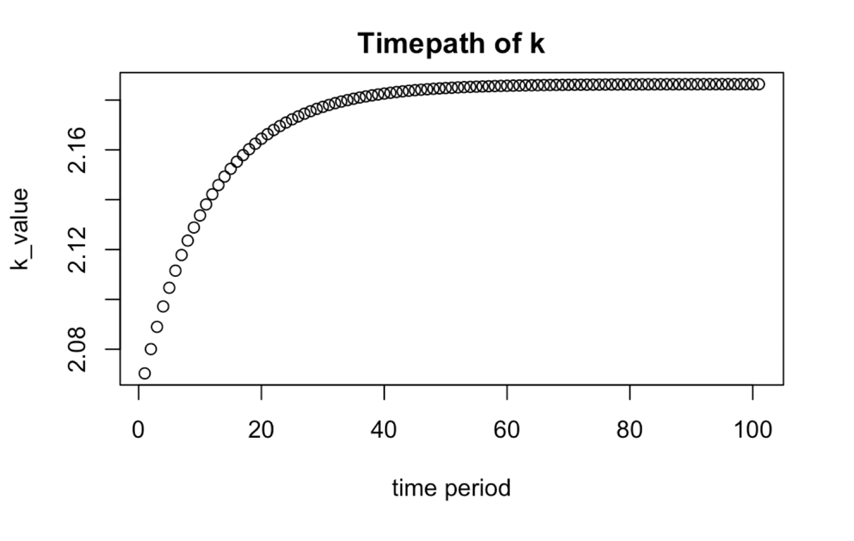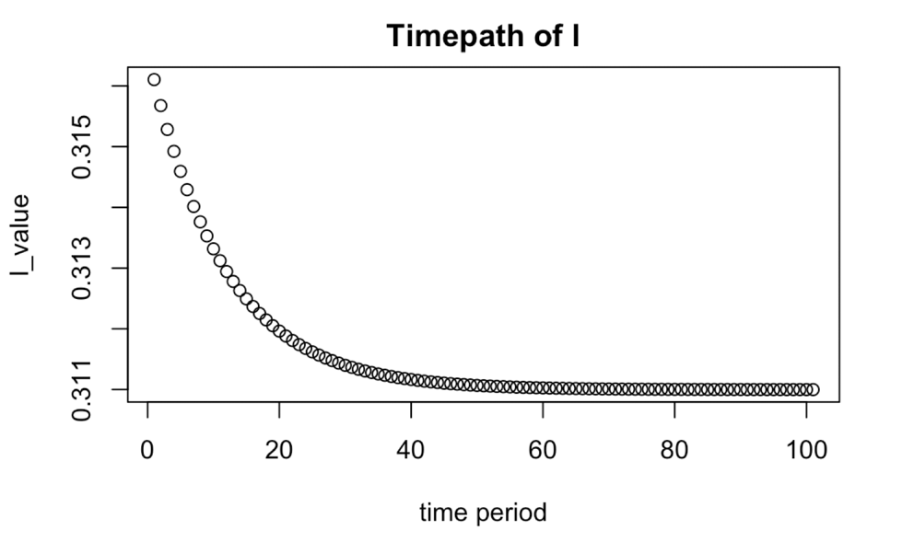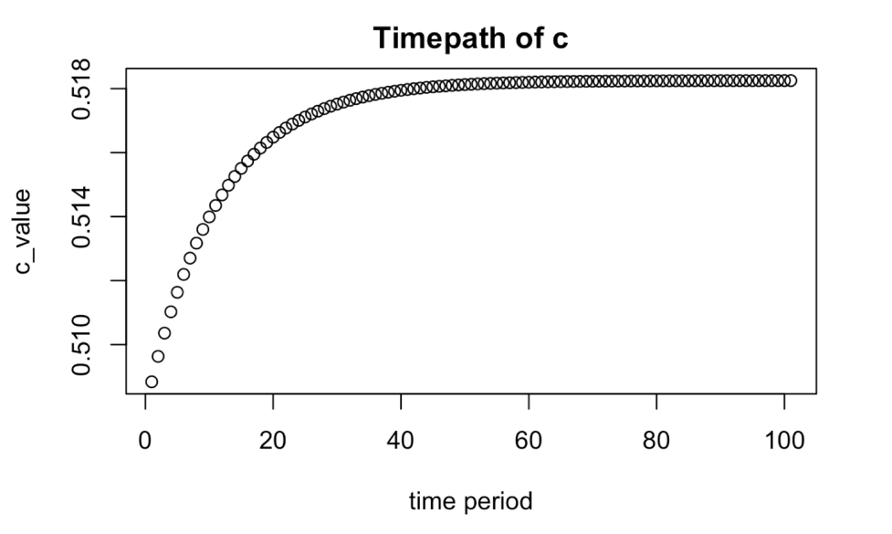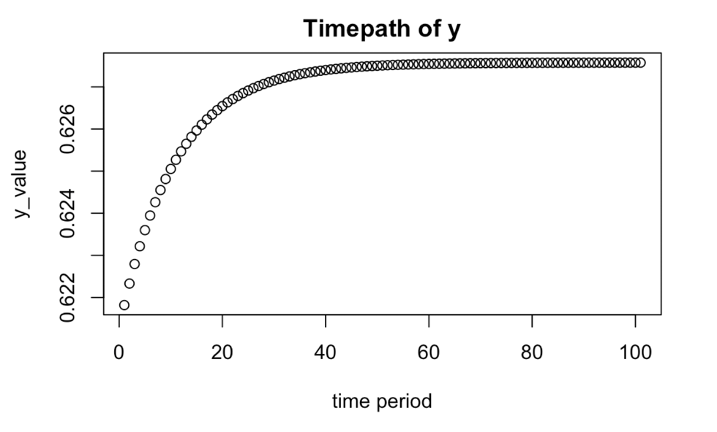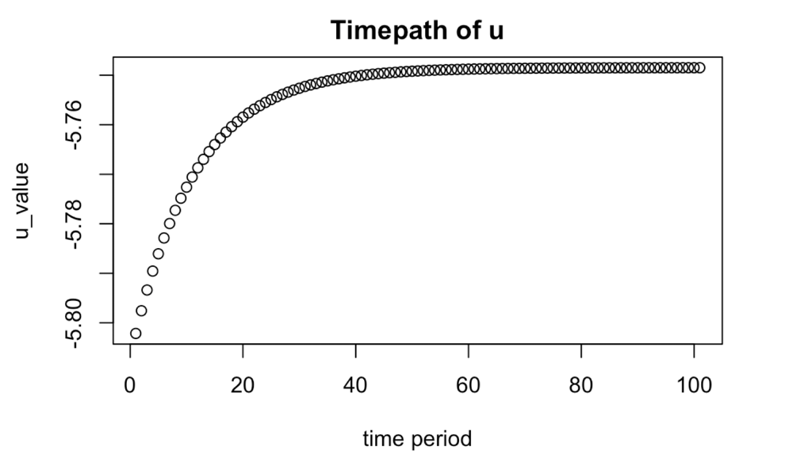

第六題、Calibration

|  |  |  |  |  |
| --- | --- | --- | --- | --- |
| 變數名稱 | 程式變數使用 | 起初值 | 說明解釋 | 備註 |
| 工作比例 | Lzero | 0.3525 | 根據勞動部資料，我們假設每週工時為40 + 46*0.2*0.25(一個月有20%時間需要加班) = 42.3hr。因此起初每週工作比例lzero = 42.3/(24*5) = 0.3525 | 勞動基準法第30條：勞工每日正常工作時間不得超過8小時，每週正常工作時數不得超過40小時。以及，勞動基準法第32條：雇主延長勞工之工作時間連同正常工作時間，1日不得超過12小時。 延長之工作時間，1個月不得超過46小時。 |
| 時間偏好率 | Rho2 | 0.01035 | 台灣銀行定期存款（2016/12/03日：一年～未滿二年，一般存款，固定利率） |  |
| 折舊率 | delta2 | 0.04 | 資料來源：《總要素生產力與經濟成長:台灣的實證研究  》經模擬後決定＿張雅棻、官德星.P.122註6) |  |
| 資本所得税 | tau_k2 | 0.03 | 臺北市稅捐稽徵處，非住家用、營業用稅率：3% |  |
| Labor Share | alpha2 | 0.438 | 行政院主計總處，國民所得統計年報，民國105年 |  |
| 跨期替代彈性 | sigma2 | 0.7 | 《跨期替代彈性--台灣實證研究》之摘要＿研究生林依伶，指導教授：毛慶生 | 作者推估：當消費定義在非耐久財商品時，消費之跨期替代彈性則在 0.66 ~ 0.74 之間，故取平均值約為0.7 |
| 技術進步率 | A2 | 1 | 以生產一單位產出為計算。因此normalized到1 |  |
| 休閒之跨期 替代彈性 | epsilon | 0.77 | 《跨期替代彈性--台灣實證研究》之摘要＿研究生林依伶，指導教授：毛慶生 | 作者推估：當消費定義在非耐久財商品時，休閒之跨期替代彈性則在 0.70 ~ 0.83 之間，故取平均值約為0.77 |
| 勞動所得稅 | tau_l2 | 0.12 | 1.中華民國統計資訊網2016薪資與生產力統計年報＿提要分析：  工業及服務業月薪平均為48790  可得年薪48790*12=585480  2.財政部台北國稅局104-105年度綜合所得稅速算公式  由於年薪為585480落在12%的稅率，因此tau_l2 <- 0.12 |  |
| 消費稅 | tau_c2 | 0.05 | 消費稅系 由（營業稅、貨物稅、關稅、牌照稅等組成），在台灣即以5%的營業稅作為消費稅（由行政院定之 | 資料來源：財政部 |

(下一頁) R程式碼以及過程說明。